业务对象高级查询（富客户端）
使用说明

北京宏博远达科技有限公司

2015年01月

开发人员
序要 | 人员 | 开发说明 | 时间
1 | 白总  钟广友 | 需求 | 2014.11
2 | 钟广友 | 设计 | 2014.11
3 | 谭浩奇  钟广友 | 开发 | 2014.12
4 | 谭浩奇  钟广友 | 测试 | 2015.1

说明书编写
日期 | 作者 | 版本 | 更改参考
2014-1-23 | 谭浩奇 | 1.0 | 创建
2014-1-27 | 钟广友 | 1.1 | 修改

审阅人员
日期 | 职位 | 签字

分发人员
日期 | 职位 | 签字

目录
开发人员 2
说明书编写 2
审阅人员 2
分发人员 2
一、部署升级说明 4
1.1数据库表定义 4
2.UI定义 4
2.1上下文定义 5
2.2控制区定义 6
2.4系统功能模块配置 7
2.5功能模块授权 8
二、功能操作 8
2.1高级查询概述 8
2.2查询方案与查询 9
2.2.1查询业务类型 10
2.2.1查询条件定义 12
2.2.2查询排序定义 12
2.2.3查询工具栏 13
2.3查询结果列表的使用 14

一、升级部署说明

1.1数据库表定义
业务类型：adqueryscheme/高级查询方案/不可修订
名称 | 标签 | 属性类型/长度 | 默认值 | 描述
QTText | 查询定义 | VINOTE
QTUIText | 查询高级定义 | VINOTE
OwnerBTMName | 所属业务类型 | Srting/64
ExpTableDef | 输出表定义 | Srting/64 |  | 运行时确定查询结果输出上下文
ADQueryRule | 查询版本规则 | 枚举/2 | 0 | 0-默认所有；1-所有版本；2-最新版本；3-最新发布
QueryChildren | 是否查询子类 | Boolean/2 | FALSE | 默认不包含子孙业务类型查询
注释：
创建如上业务对象后在数据库中目前还需额外修正数据表的字段
QTTEXT VARCHAR2(4000)
QTUITEXT VARCHAR2(4000)
定义枚举类型对应ADQueryRule属性：

枚举名称 | 标签 | 枚举项 | 枚举值
EnumADQueryRule | 查询版本规则 | 默认所有 | 1
EnumADQueryRule | 查询版本规则 | 所有版本 | 2
EnumADQueryRule | 查询版本规则 | 最新版本 | 3
EnumADQueryRule | 查询版本规则 | 最新发布 | 4

2.UI定义
说明：由于高级查询方案是自定义控件，不需要定义表单和表格。只需定义一个上下文即可。
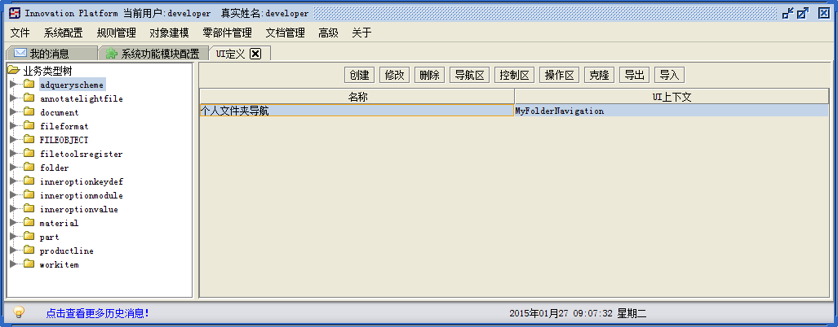
图-UI定义主界面
上下文的定义有如下图几个步骤：

2.1上下文定义
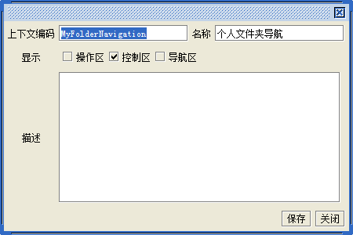
图- UI上下文定义
如上图：
上下文编码：MyFolderNavigation
名称：个人文件夹导航
显示：选择控制区

2.2控制区定义
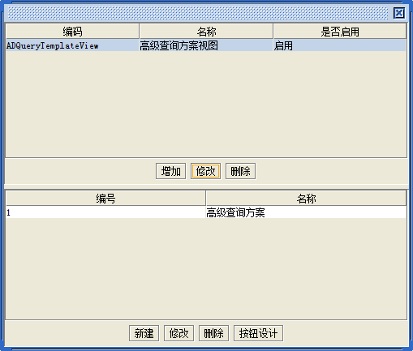
图- 控制区定义
第一步 创建页签窗口
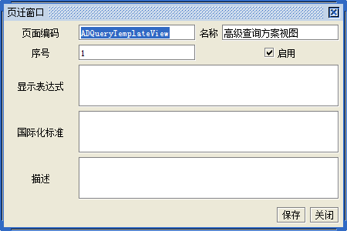
图- 页签窗口定义
如上图：
页签编码：ADQueryTemplateView
页签名称：高级查询方案视图
页签序号：1，启用
第二步 创建页签中页面
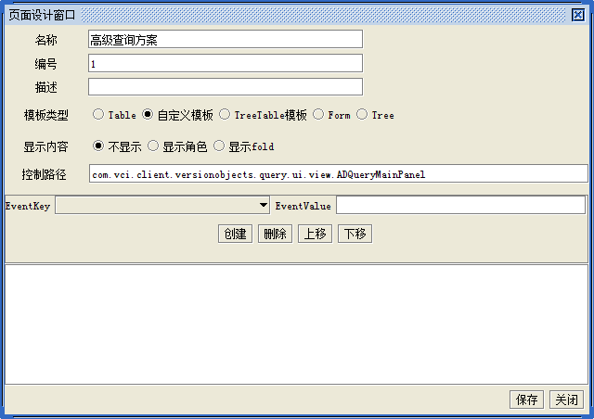
图- 页签页面设计窗口
如上图：
名称：高级查询方案
编码：1
模版类型：选择自定义模版
控制路径：com.vci.client.versionobjects.query.ui.view.ADQueryMainPanel
注：上面的注册类在“VCIPLM_VersionObjects_client.jar”JAR包中

2.4系统功能模块配置
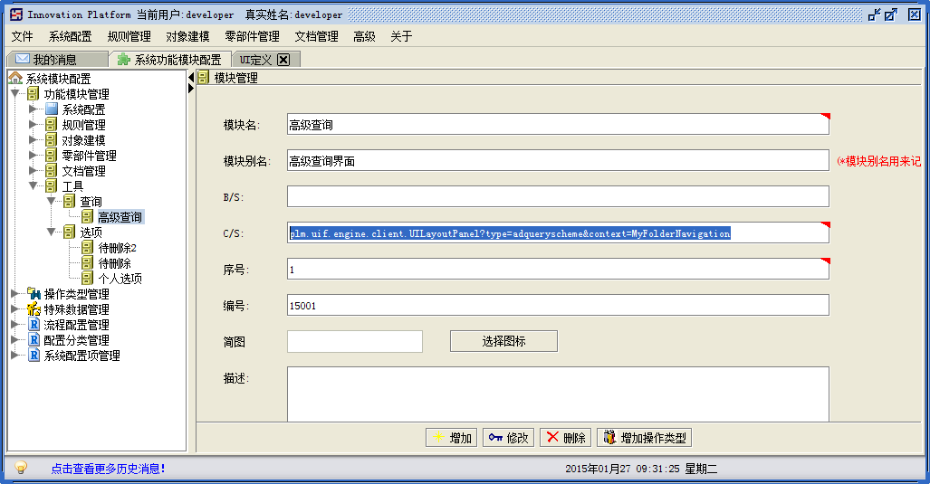 图-高级查询菜单定义
如上图：
- 工具 查询 高级查询
- “高级查询”菜单（C/S）注册：
plm.uif.engine.client.UILayoutPanel?type=adqueryscheme&context=MyFolderNavigation

2.5功能模块授权
在完成菜单定义后，还需执行菜单的授权操作，如下图所示：
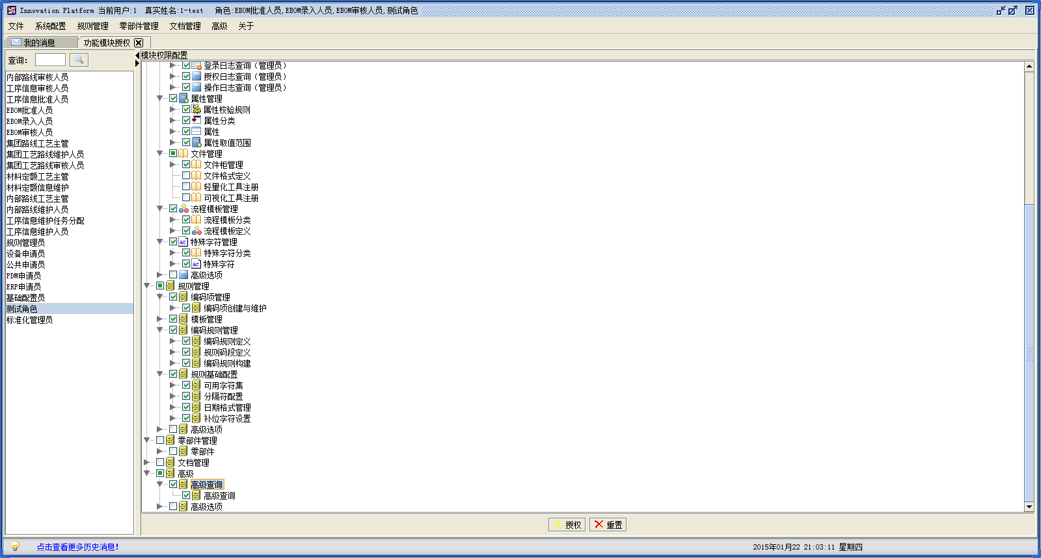
图- “高级查询”菜单授权
管理员在“功能模块授权（即菜单授权）”中，将“高级查询”菜单授权给相关角色与用户。

二、功能操作说明

2.1高级查询概述
PLM系统是企业的数据管理平台，针对企业各种业务数据的查询与检索非常重要，使用也非常频繁，因此一个好用的“（业务数据）高级查询”功能是PLM成功应用的基石之一，如下是VCI PLM应用平台的客户端高级查询功能界面：
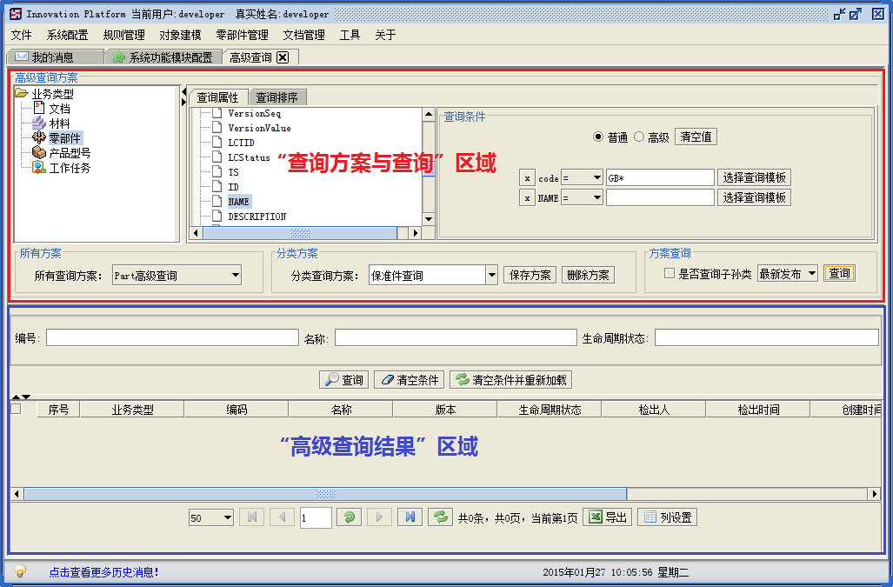
图- 高级查询主界面
高级查询方案区
左侧：业务类型树，显示可提供查询的所有业务类型（即部分内部类型不列出来，具体可通过“全局选项”进行定义），同时包含了对查询权限判断，即没有查询权限的业务类型不显示出来
右侧一：查询属性，可以自己定义查询的属性
右侧二：查询排序，可以根据字段的优先级，升序或降序排列。
下侧：工具栏模块。查询方案名称的保存，删除，浏览，以及是否查询子孙类，根据最新版本或所有版本查询。
高级查询结果区
1、显示查询的结果内容。
2、内容可以根据编号、名称、生命周期状态二次过滤。
3、双击选中的一条数据，可以打开浏览。
4、选中某条数据，点击导出。

2.2查询方案与查询
以业务类型零部件（part）为例。

2.2.1查询业务类型
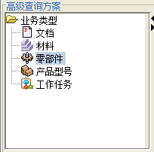
图- 高级查询所支持的业务类型（结构树）
如上图所示的补充说明：
- 当前所列出的支持高级查询的业务类型，不是平台“业务类型”定义中所有的业务类型，具体可通过“全局选项”进行定义（“高级查询业务类型”选项），如下图所示：
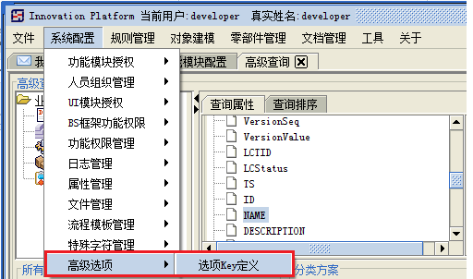
图- “高级查询业务类型”选项Key定义入口
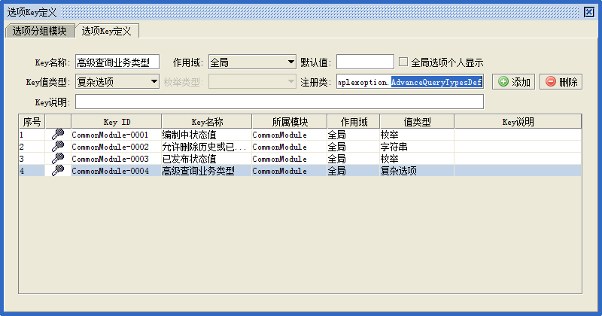
图- “高级查询业务类型”选项Key定义
注：“高级查询业务类型”选项Key为复杂选项，其注册类为
“com.vci.client.platform.globaloption.complexoption.AdvanceQueryTypesDef”
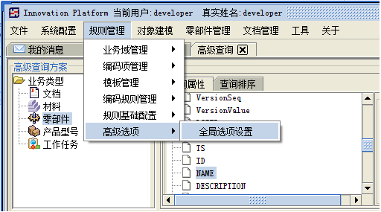
图- “高级查询业务类型”选项值设置入口
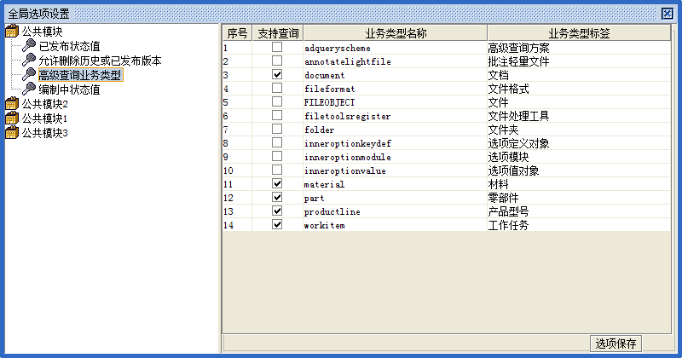
图- “高级查询业务类型”选项值设置
注：有关平台统一的“高级选项”模块的详细使用请参考相关手册与说明
- 支持高级查询的业务类型的另外一个条件就是，当前系统登录人需要存在“query/查询”权限
- 切换选择不同的业务类型后：
  - （在分类方案中）可直接选择（个人）已保存过的查询方案直接执行查询
  - 也可直接定义相应的查询条件与查询排序定义，同时可选定查询时的“版本规则（“所有版本”/“最新版本”/“最新发布版本”）”执行查询

2.2.1查询条件定义
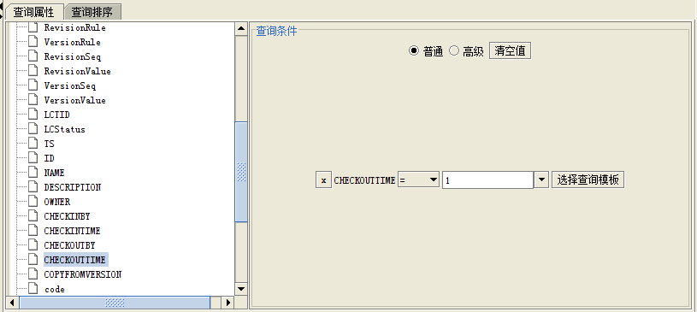
图- 高级查询条件定义界面示意
定义查询条件，只要选中要查询的属性，拖拽到查询条件面板即可，拖拽到查询条件面板后就可以属性值赋值：
普通：普通查询条件中各查询属性为“AND”关系，但如果其属性值为空则忽略该属性的查询
高级：可执行比较复杂的查询条件（如查询条件嵌套）定义

2.2.2查询排序定义
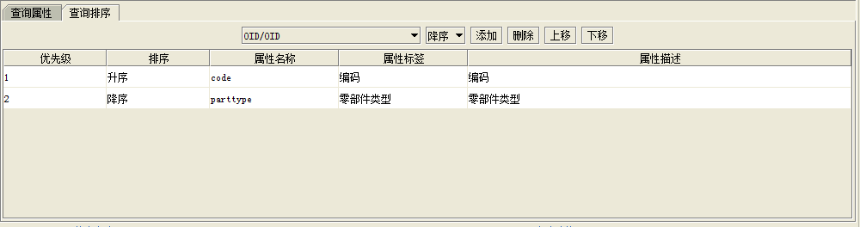
图- 查询排序定义界面示意
查询排序能够根据定义的优先级和排序方式，对查询结果列表中的数据进行排序输出。
排序的优先级可以通过和来调整，同时指定其“升序/降序”。

2.2.3查询工具栏

(1)所有查询方案

图- （我的）所有（高级查询）方案界面
功能：显示所有可高级查询业务类型的查询方案，根据查询方案，来定位所属业务类型。并且分类查询方案也会被定位，显示此方案的查询属性，以及查询排序内容。
注：不同的登录用户，显示的查询方案不一样；即每个人都可以定义自己的高级查询方案

(2)业务类型下查询方案

图- 当前所选业务类型下（我的高级查询）方案界面
功能：当前所选业务类型下（我的高级查询）方案列表
操作：
- 选择切换方案：切换选择后“查询属性”、“查询排序”、“是否查询子孙”与“版本规则（所有版本/最新版本/最新发布）”
- 保存方案：可以将目前界面的查询定义进行统一保存，以方便个人以后使用；保存时包括新增保存与修改保存
- 删除方案：也可将不需要的查询方案删除

(3)方案查询
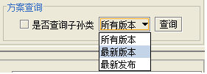
图- 方案执行查询界面
如果某业务类型下面存在子业务类型，可以勾选“是否查询子孙类”;查询版本规则分为“所有版本”（默认）、“最新版本”和“最新发布”三种，在实际查询时选择其中一种。
具体查询时查询条件以当前界面的查询条件及条件值为准进行查询，而非以保存的高级查询方案中条件执行查询；高级查询方案可随时（新增/修改）保存，如查询后如果感觉这个查询自己会经常用到，那么可作为一个“高级查询方案”保存起来，以供之后使用。

2.3查询结果列表的使用
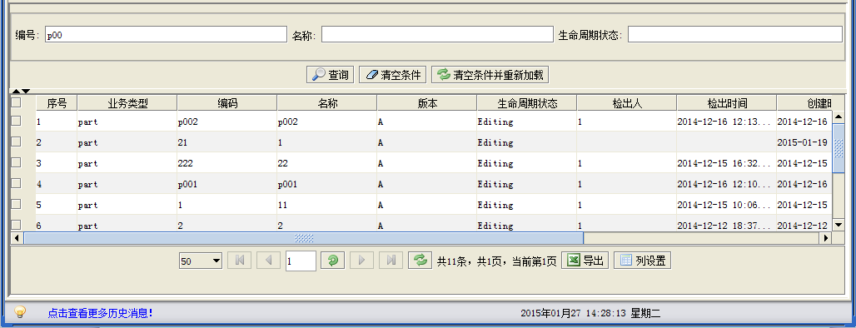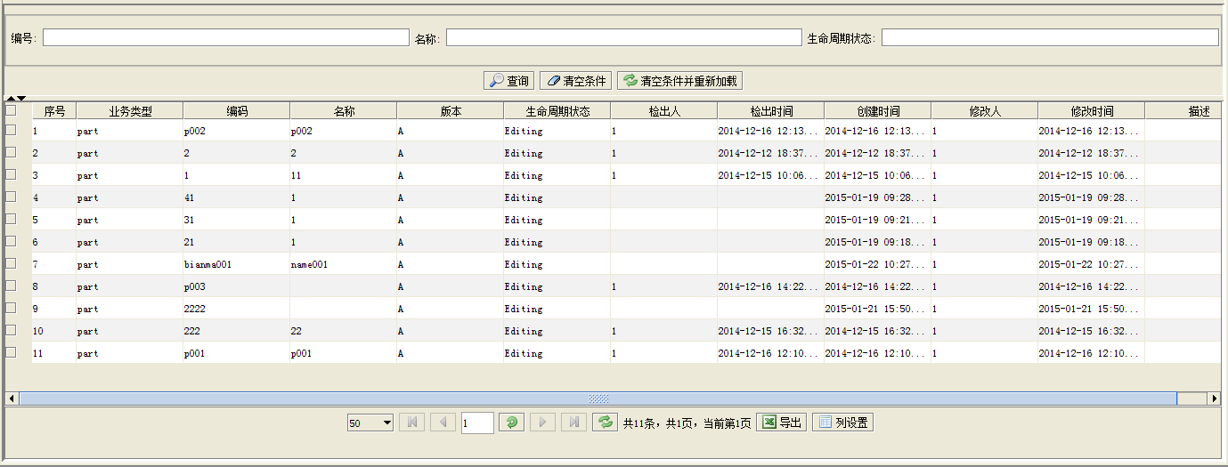
图- 查询结果列表
功能介绍如下：
(1)列表二次过滤，列表可以根据编号、名称和生命周期进行二次过滤，如图所示
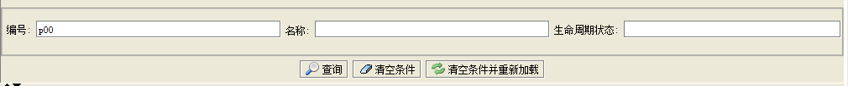
图- 查询结果区域的二次过滤
(2)业务对象打开浏览
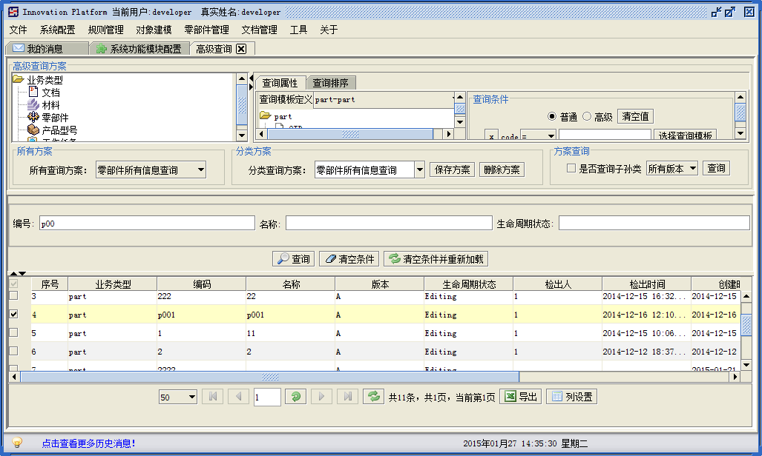 图- 查询结果列表
选择单条数据，双击鼠标，可以打开这条数据的具体信息。打开的界面如下图：
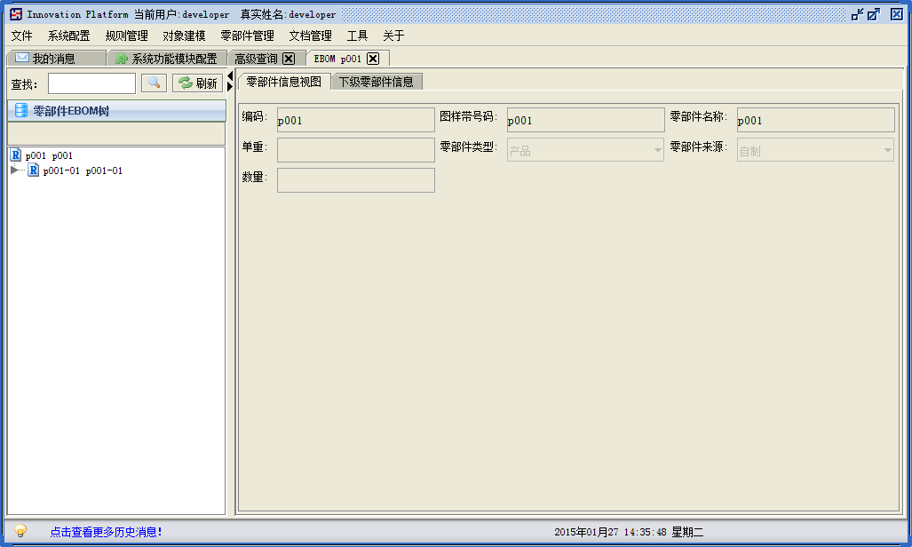 图- 查询结果列表业务对象的双击打开界面
补充注释：
1、双击浏览打开内置逻辑：如果所选业务对象的业务类型在“UI定义”中定义了“designContext”上下文，才能双击打开，否则不能正常浏览打开
2、目前查询结果区域为自定义控件，数据的显示（如显示哪些属性）与行为（如业务对象的打开浏览）内置，后面会扩展为支持上下文定义（即定义列表显示哪些属性，同时定义查询结果列表中支持哪些Action操作）
(3)数据导出
查询结果列表还支持数据导出，如下图所示：
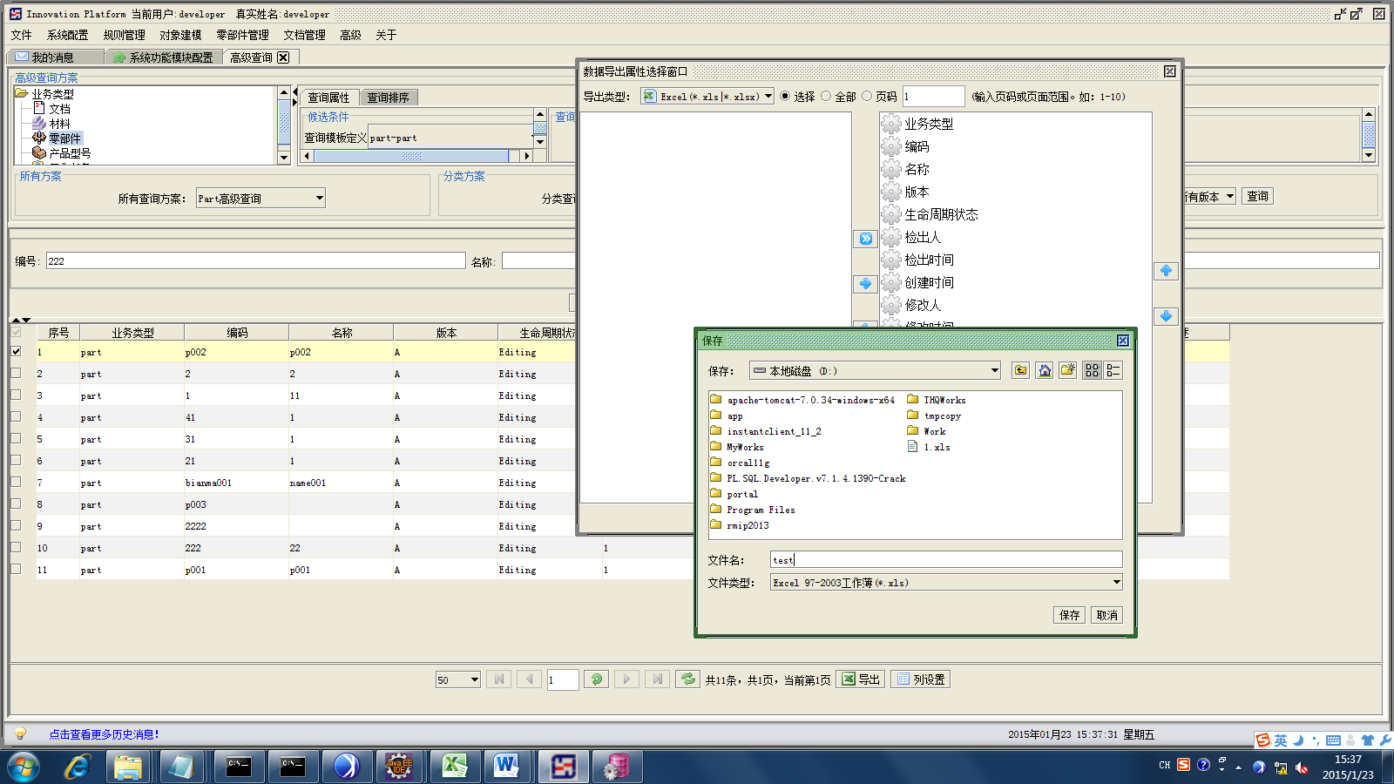
图- 查询结果数据的Excel导出
步骤：选中要导出的数据，点击，将弹出如下图界面
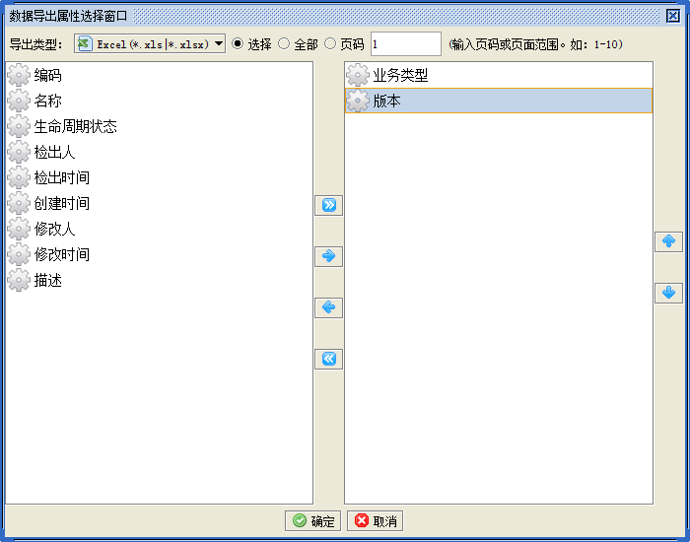
图- 查询结果数据的Excel导出1
将要输出的字段移到右边，点击确定如下图：
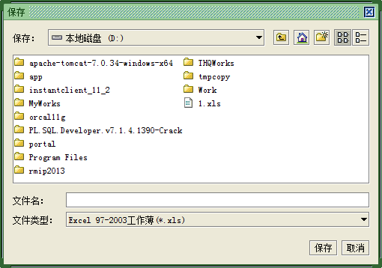
图- 查询结果数据的Excel导出2
输入文件名即可。
保存成功会出现如下如下图界面：
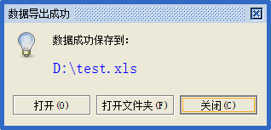
图- 查询结果数据的Excel导出3

